Пусть счастье будет на планете,  Пусть небо будет чистым, голубым.  Пусть радостно смеются дети,  Пусть знают все, что означает слово мир!  Мир - как многогранно это слово. Мир - это слово означает, нет войны! Мир – это покой и процветание! Мир - это целая Вселенная и наша хрупкая планета Земля! Мир - это внутренний и духовный мир человека. |  | 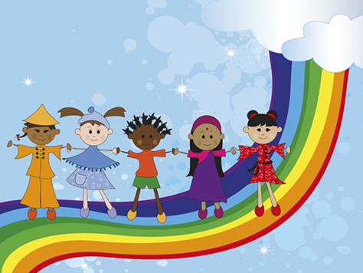  Всем людям на планете нужен мир. Когда люди живут в мире и нет войн, это самое большое счастье. Люди могут любить и растить детей.  А самое главное, что дети растут в семьях с папой и мамой, которые их любят и воспитывают. |  |  | Мир – это утро полное света и надежд.  Мир – это школьный звонок, это школа, в окнах которой солнце.  Хорошо просыпаться и знать, что у тебя впереди прекрасный день, что ничего тебе не угрожает.  Хорошо быть счастливым! И чтобы жители планеты были счастливы, мы ещё раз говорим все вместе «Мы за мир на всей планете!»  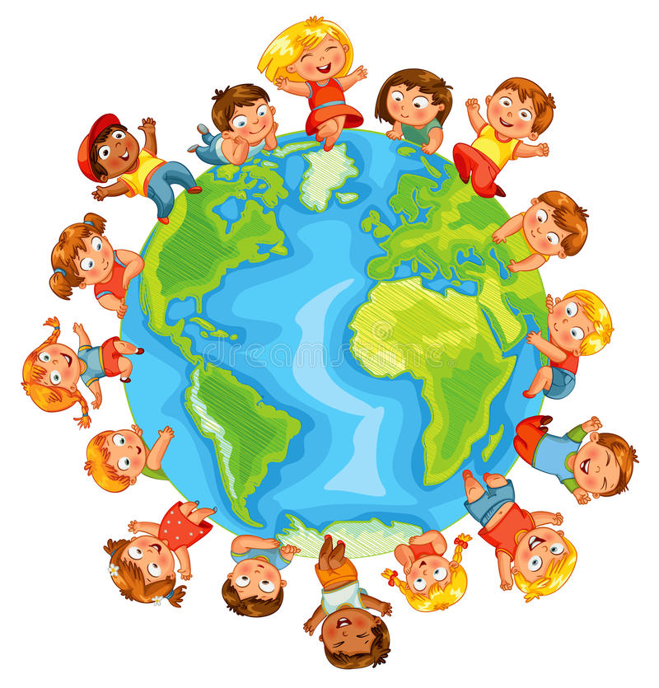

Мир — чтобы жить в дружбе и радости. Мир — чтобы растить детей, улучшать жизнь родной страны и всей планеты. Мир — чтобы никогда не было войны!  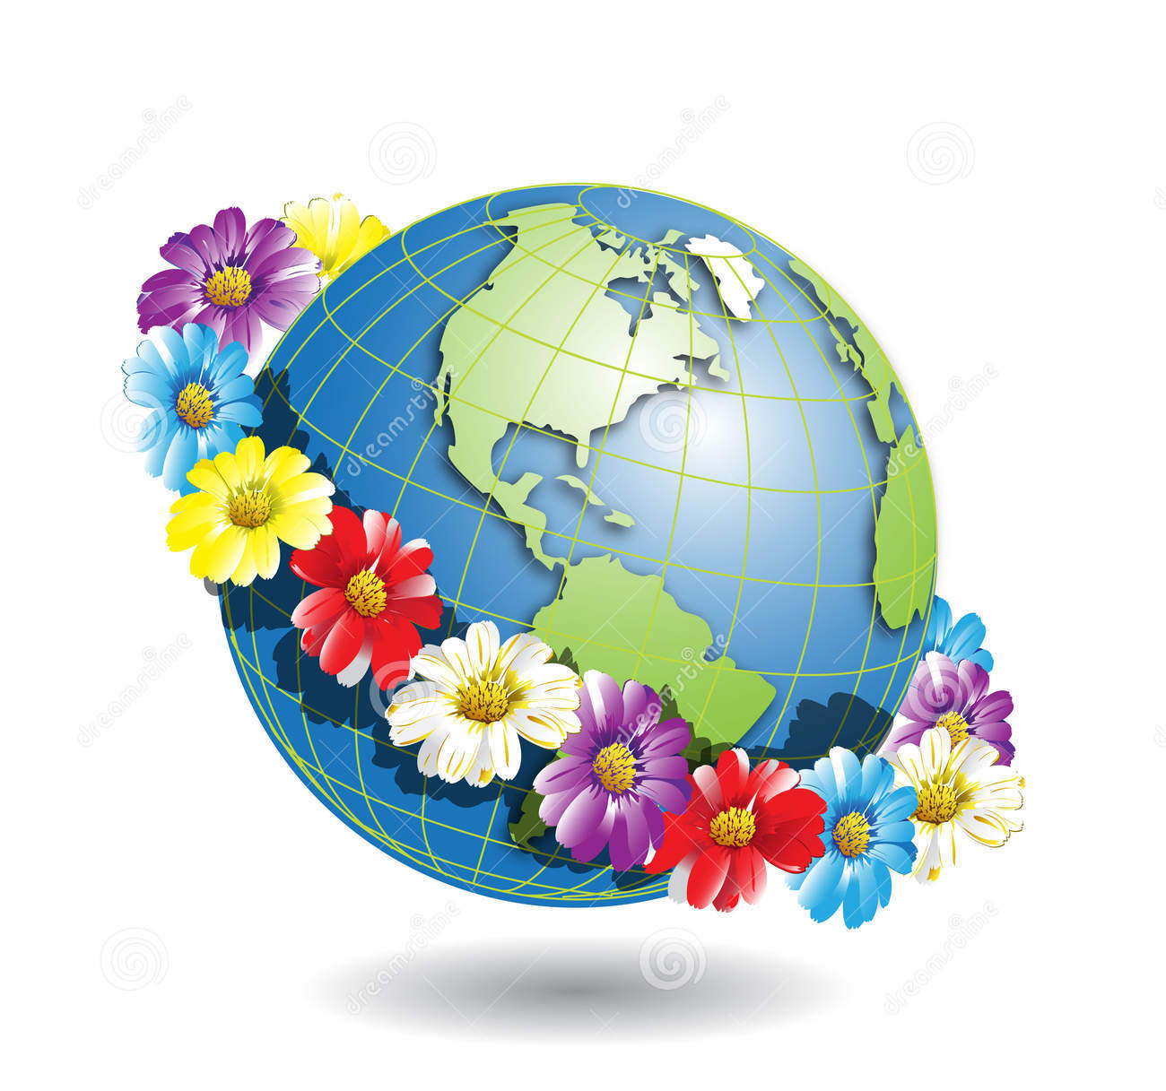 | 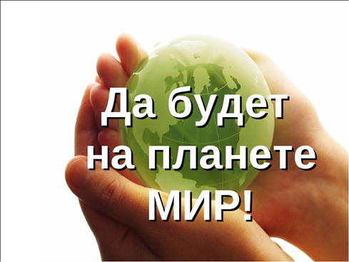  С.Буздяк, ул.Гагарина, д.10  Контактный телефон 8(34773)3-30-02 | ГБУ РБ Западный МЦ «Семья»  Служба семьи в Буздякском районе  Мы за мир  на планете  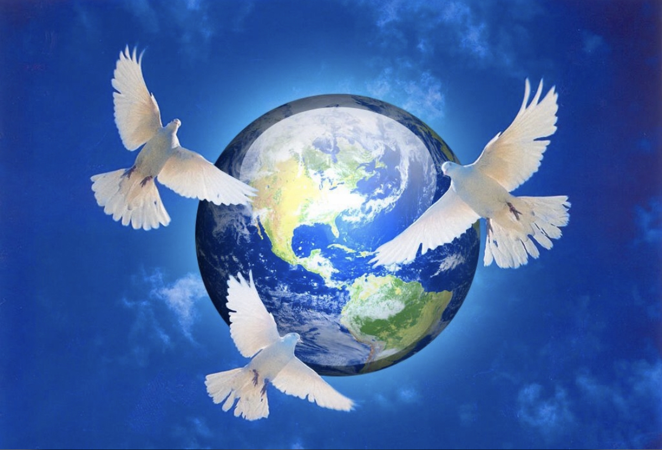  Буздяк,2020 г.

